Набор мебели для прихожей «ЛАРА» КМ-052.00.

Секция в прихожую ЛАРА СП1-45
РУКОВОДСТВО ПО СБОРКЕ, ЭКСПЛУАТАЦИИ И УХОДУ
1.РЕКОМЕНДАЦИИ ПО СБОРКЕ.
1.1 Перед началом сборки изучите настоящую инструкцию, проверьте комплектность изделий в каждом упаковочном месте (пакете, мешке) согласно инструкции.
1.2 Для удобства и качественной сборки потребуются усилия двух сборщиков. Место для сборки должно быть достаточно свободным с ровной площадкой.
1.3 Скомплектуйте все детали, фурнитуру и метизы согласно инструкции по каждому изделию. Приготовьте рабочий инструмент (молоток, шуруповерт (отвертку), шило,).
1.4 Соблюдайте очередность сборочных операций:- установите по месту фурнитуру на каждой детали;
- соберите корпус шкафа на стяжках и шкантах; задние стенки (20, 21) крепить при помощи гвоздя (д), выдержав прямые углы (разность диагоналей не более 1 мм); - установите корпус шкафа по месту и отрегулируйте опоры (Е);
- закройте заглушками видимые головки стяжек; - установите ручку (И) на дерь; - установите по месту двери и отрегулируйте;
1.5 Соблюдайте осторожность:
- при установке шкантов в глухие отверстия на торцах деталей: при сильных ударах молотков возможно растрескивание материала;
2.РЕКОМЕНДАЦИИ ПО ЭКСПЛУАТАЦИИ И УХОДУ.
2.1 Мебель нужно разместить в помещении так, что бы на изделия не попадали прямые солнечные лучи, отопительные приборы находились не ближе 30 см. При ослаблении соединений деталей необходимо их подтянуть. Освежать и протирать облицованные поверхности и зеркало необходимо только специально предназначенными для этого средствами. Категорически запрещено пользоваться агрессивными жидкостями (спиртом, растворителями и т.п.).
3.ПОРЯДОК ПРЕДЪЯВЛЕНИЯ ПРИТЕНЗИЙ.
Претензии по качеству и комплектности мебели должны направляться покупателем непосредственно в магазин, где приобретена мебель с обязательным приложением копии товарного чека. Претензии от покупателя принимаются торговыми организациями в течение гарантийного срока -24 месяцев со дня приобретения. Претензии не принимаются по дефектам, возникшим по причине не соблюдения покупателем правил по сборке, эксплуатации и уходу за мебелью.
А 24 шт.  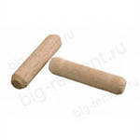 | Б 46 шт. | Г 2 шт  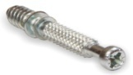
В 1 шт.  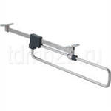 | Ж 8 шт.  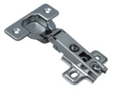 | З 2 шт  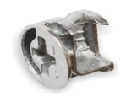
д  86 шт. | Е 6 шт  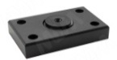 | Н 1 к-т  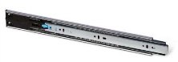
И  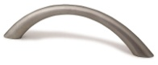  4 шт. | М 3,5х16 - 56 шт  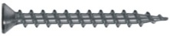 | К 4 шт.

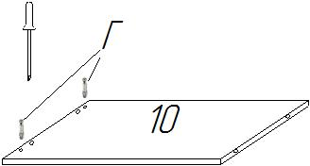

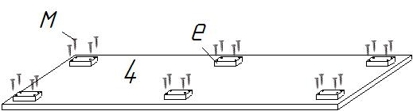
Сема сборки.
 | Наименование детали | По-зи-ция | Размеры |  | К-во  Шт
 |  |  | длина | ширина
1 | Стенка горизонтальная | 1 | 1100 | 450 | 1
1 | Стенка вертикальная | 2 | 2150 | 450 | 1
1 | Стенка вертикальная | 3 | 2150 | 450 | 1
1 | Стенка горизонтальная | 4 | 1100 | 450 | 1
1 | Перегородка вертикальная | 5 | 568 | 200 | 1
1 | Полка разделительная | 6 | 568 | 430 | 2
1 | Дверь | 7 | 2144 | 280 | 2
1 | Перегородка горизонтальная | 8 | 484 | 450 | 1
1 | Перегородка горизонтальная | 9 | 484 | 100 | 1
1 | Стенка горизонтальная | 10 | 500 | 450 | 1
1 | Стенка вертикальная | 11 | 950 | 450 | 1
1 | Дверь | 12 | 500 | 478 | 1
1 | Фасад выдвижного ящика | 13 | 478 | 140 | 1
1 | Стенка боковая ящика | 14 | 400 | 100 | 2
1 | Стенка передняя ящика | 15 | 426 | 100 | 2
1 | Полка | 16 | 480 | 430 | 1
1 | Стенка вертикальная | 17 | 1184 | 500 | 1
1 | Полка | 18 | 500 | 250 | 2
1 | Стенка задняя | 20 | 2180 | 595 | 1
1 | Стенка задняя | 21 | 980 | 500 | 1
1 | Дно ящика | 22 | 440 | 400 | 1
Установить ругулируемые опоры.
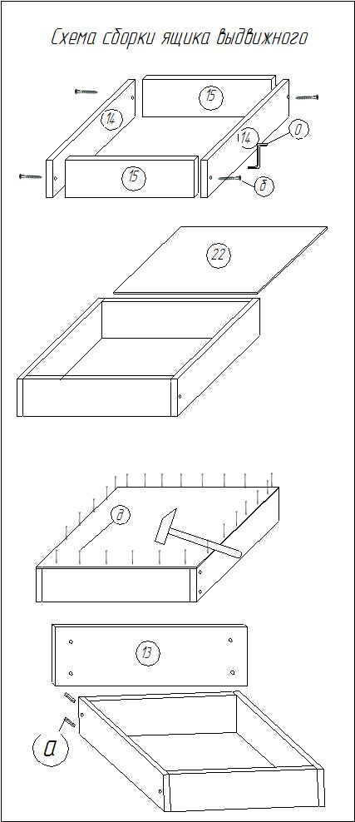

Соберите корпус шкафа.
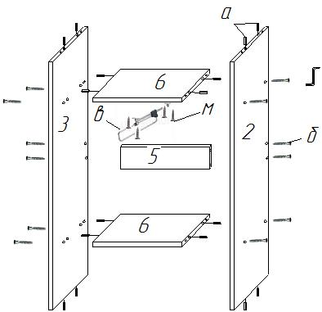

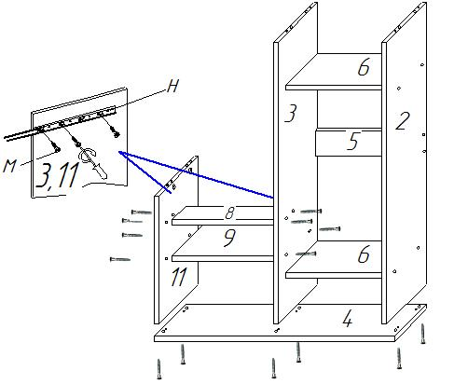

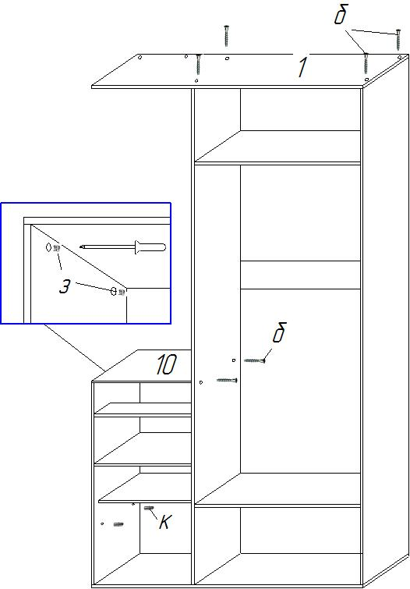
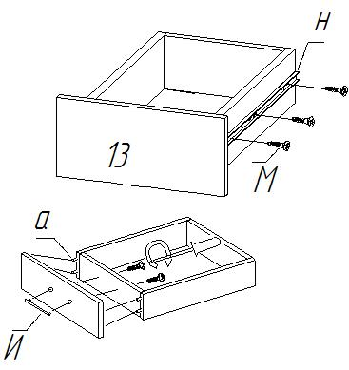

Схема сборки дверей
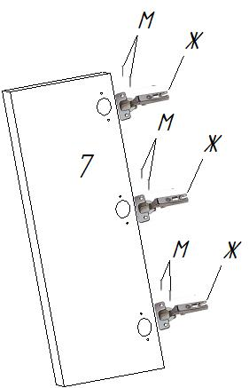

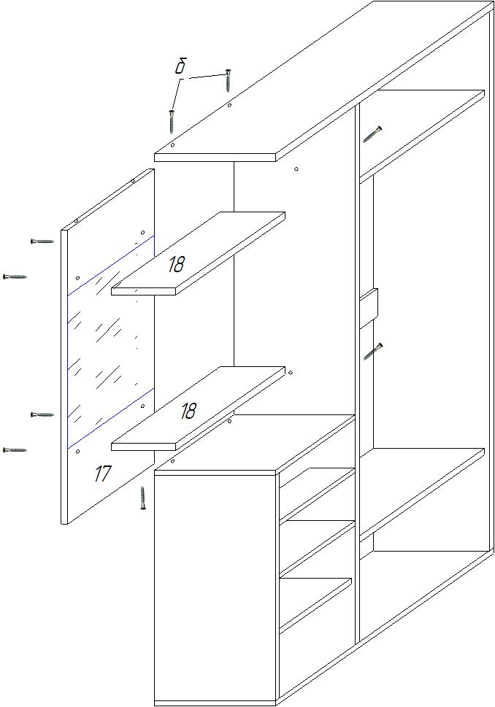

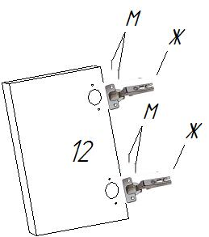

Схема регулировкики дверей
